CIDH solicita pruebas al Estado colombiano sobre destitución del alcalde Petro
Enero 08 de 2014. A través de un comunicado oficial, la Alcaldía Mayor de Bogotá anunció que la Comisión Interamericana de Derechos Humanos, CIDH, solicitó al Estado colombiano información sobre la destitución del alcalde Gustavo Petro y se mostró satisfecha por la seriedad e importancia que el organismo internacional le ha dado al caso del Alcalde Mayor de Bogotá.
El siguiente es el texto del comunicado:
Comunicado de Prensa
8 de enero de 2014
PRIMERO. Es altamente satisfactorio informar a la opinión pública que la Comisión Interamericana de Derechos Humanos ha comunicado oficialmente a los abogados que representan al señor Alcalde Mayor de Bogotá en la solicitud de medidas cautelares que, en el marco del estudio del otorgamiento de las mismas, remitió una solicitud de información al Estado colombiano, en relación con la situación del Alcalde Gustavo Petro.
SEGUNDO. La comunicación enviada al Gobierno Nacional establece que "de conformidad con el artículo 25 (numeral 5) del Reglamento de la CIDH, y sin prejuzgar sobre el posible otorgamientode medidas cautelares" solicita enviar a la Secretaria, en un plazo de 3 días, las observaciones que el Gobierno considere pertinentes.
TERCERO. La Comisión Interamericana de Derechos Humanos pide en particular información sobre:
1. "La situación actual de los procesos señalados por los solicitantes" es decir, en qué estado se encuentra el proceso ante la Procuraduría, en qué plazo debe fallar la Procuraduría, quién debe emitir el fallo del recurso de reposición, entre otros aspectos.
2. "Los recursos judiciales disponibles al respecto de los procesos señalados"
3. "La posición del gobierno sobre la solicitud de las medidas cautelares"
CUARTO. Lo anterior significa que la Comisión Interamericana de Derechos Humanos continúa dando trámite a la solicitud de otorgar medidas cautelares.
QUINTO. Es evidente la seriedad y la importancia que la CIDH ha otorgado al caso y el Alcalde Mayor de Bogotá confía plenamente en la sabiduría que tendrá el gobierno nacional al responder a la solicitud de información por parte de dicho organismo internacional.
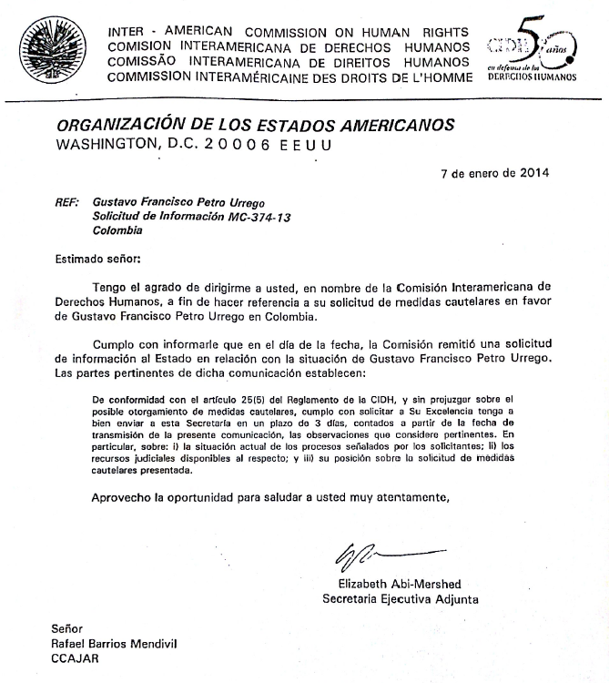
OFICINA ASESORA DE PRENSA
Alcaldía Mayor de Bogotá

